متوسطة وجلان : في 19 /05 / 2024 م المستوى 3 متوسط
اختبار الفصل الثالث في مادة العلوم الفيزيائية والتكنولوجية
اللقب ............................ الاسم ......................... القسم: 3م ... المدة : ساعتان

الوضعية الأولى : (06 نقاط)
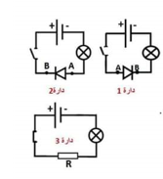
1- ما دور المولد في الدارة الكهربائية ؟
..........................................................................
2- عرف التيار الكهربائي المستمر؟
.........................................................................
.........................................................................
3- ماذا يحدث عند غلق القاطعة في الدارة ( 1) و(2 ) مع التعليل؟
..........................................................................
..........................................................................
..........................................................................
4- تريد مريم معرفة شدة التيار التي تجتاز المقاومة والتوتر بين طرفيها اعد رسم الدارة (3 ) موضحا لها طريقة ربط أجهزة القياس المناسبة ؟

الوضعية الثانية :(06 نقاط)
دارة كهربائية تحتوي على مصباح يستهلك طاقة قدرها 60.Wh خلال 2.h علما أن التوتر بين طرفيه هو5.V
- ـ أحسب استطاعة التحويل للمصباح ؟ ...................................................................
......................................................................................................................
- ـ أحسب شدة التيار الكهربائي التي تمر بالمصباح ؟ ...................................................
.......................................................................................................................
- ـ كم الزمن اللازم حتى يستهلك هذا المصباح 120.Wh ؟ .............................................
.........................................................................................................................
- أرسم المخطط الكهربائي لهذه الدارة الكهربائية ؟ ..........................................................
..........................................................................................................................

الوضعية الإدماجية:( 08 نقاط)
ﻣﻦ ﺍﺟﻞ ﺗﻔﺴﻴﺮ ﺭﺅﻳﺔ ﺍﻻﺟﺴﺎﻡ ﺑﺎﻷﻟﻮﺍﻥ ﻗﺎﻡ ﻳﻮﻧﺲ ﺑﺈﻧﺠﺎﺯ ﻋﺪﺓ ﺗﺠﺎﺭﺏ. ﺳﺎﻋﺪ ﻳﻮﻧﺲ ﻓﻲ ﺗﻔﺴﻴﺮ ﻣﺨﺘﻠﻒ ﺍﻟﻈﻮﺍﻫﺮ ﺑﺎﻹﺟﺎﺑﺔ ﻋﻦ ﻣﺎ ﻳﻠﻲ: -
ﻣﺎ ﻭﻅﻴﻔﺔ ﻛﻞ ﻣﻮﺷﻮﺭ ﻓﻲ ﺍﻟﺘﺠﺮﺑﺔ الأولى:ـ ...............................................................................................................................
.............................................................................................................................
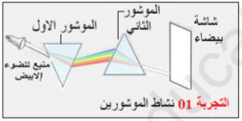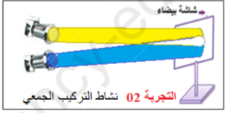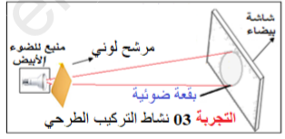
- ﺍﻋﺘﻤﺎﺩﺍ ﻋﻠﻰ ﻧﺘﺎﺋﺞ ﺍﻟﺘﺠﺮﺑﺔ ﺍﻟﺜﺎﻧﻴﺔ ﺍﻟﻤﺘﻤﺜﻠﺔ ﻓﻲ ﻧﺸﺎﻁ ﺍﻟﺘﺮﻛﻴـــــﺐ ﺍﻟﺠﻤﻌﻲ
ﺳﺎﻋﺪ ﻳﻮﻧﺲ بإكمال ﺍﻟﻤﺨﻄﻂ ﺍﻟﺘﺎﻟﻲ:
اخضر
ابيض
اصفر
ازرق
..................
...................
ابيض
ارجواني
.................
+
+

+

3- ﺗﻤﻌﻦ ﻓﻲ ﻣﺨﻄﻂ ﺍﻟﺘﺠﺮﺑﺔ ﺍﻟﺜﺎﻟﺜﺔ ﺛﻢ ﺣﺪﺩ ﻣﺮﻛﺒﺎﺕ ﺍﻟﻀﻮء ﺍﻟﻤﻤﺘﺼﺔ ﻭ ﻣﺮﻛﺒﺎﺕ ﺍﻟﻀﻮء ﺍﻟﻤﻨﺜﻮﺭﺓ ﻟﻠﻤﺮﺷﺢ اللوني ﻣﺴﺘﻌﻴﻨﺎ ﺑﺎﻟﺠﺪﻭﻝ ﺍﻟﺘﺎﻟــــﻲ:ـ
لـــون المرشـــــــح اللـــــوني | احمر | اصفر | اصفر+ ارجواني+ سماوي
مركبـــات الضــــوء المنثـــور
مركبات الضوء الأبيض الممتصة

بالتوفيق للجميع

